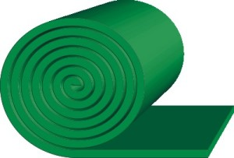

РЕЗИНА ДЛЯ СКРЕБКОВ ОЧИСТИТЕЛЕЙ TRS GREEN SKIRT
ХАРАКТЕРИСТИКИ |  |  |  | SOFT SKIRT
Основа: |  |  |  | NR — натуральный каучук
Твердость: |  |  |  | по Шору 50±5
Плотность: |  |  |  | 1.24±0.03 г/см3
Усилие на разрыв: |  |  |  | 15 МПа
Прочность к надрыву: |  |  |  | 60 Н/мм
Истирание: |  |  |  | 120 при 5 Н
Удлинение: |  |  |  | 650 %
Цвет: |  |  |  | черный
Применение: очищение поверхностей, удержание материалов на ленточном конвейере. Для оптимальной эффективности резиновый скребок не должен выходить за свое крепление более, чем на величину своей толщины.
Толщина: 6, 8, 10, 12, 15, 20, 25, 30 мм
Ширина: 100, 120, 150, 200, 250, 1500, 2000 мм
Длина: 10 м
Применение: очищение поверхностей, удержание материалов на ленточном конвейере. Для оптимальной эффективности резиновый скребок не должен выходить за свое крепление более, чем на величину своей толщины.
Толщина: 6, 8, 10, 12, 15, 20, 25, 30 мм
Ширина: 100, 120, 150, 200, 250, 1500, 2000 мм
Длина: 10 м
ОЧИЩАЮЩАЯ РЕЗИНА ДЛЯ СКРЕБКОВ TRS GREEN SKIRT
ШИРИНА | 100 мм | 120 мм | 150 мм |  | 200 мм | 250 мм | 1500 мм | 2000 мм
КОД | 396100хх | 396120хх | 396150хх |  | 396200хх | 396250хх | 396005хх | 396000хх
ТОЛЩИНА | 06, 08, 10, 12, 15, 20, 25, 30 мм
Материал TRS GREEN SKIRT является лучшим на рынке среди предлагаемой группы товаров — очищающей резины, резины для скребков, резины для ограждения. Обладает высокой стойкостью к истиранию, идеален для работы с липкими материалами. Обеспечивает хорошую пылевую защиту.

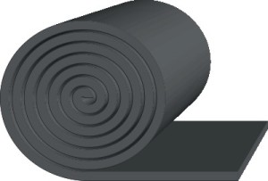

РЕЗИНА ДЛЯ СКРЕБКОВ ОЧИСТИТЕЛЕЙ TRS SOFT SKIRT
ХАРАКТЕРИСТИКИ |  |  |  | SOFT SKIRT
Основа: |  |  |  | NR — натуральный каучук
Твердость: |  |  |  | по Шору 50±5
Плотность: |  |  |  | 1.24±0.03 г/см3
Усилие на разрыв: |  |  |  | 15 МПа
Прочность к надрыву: |  |  |  | 60 Н/мм
Истирание: |  |  |  | 120 при 5 Н
Удлинение: |  |  |  | 650 %
Цвет: |  |  |  | черный
Применение: очищение поверхностей, удержание материалов на ленточном конвейере. Для оптимальной эффективности резиновый скребок не должен выходить за свое крепление более, чем на величину своей толщины.
Толщина: 6, 8, 10, 12, 15, 20, 25, 30 мм
Ширина: 100, 120, 150, 200, 250, 1500, 2000 мм
Длина: 10 м
ОЧИЩАЮЩАЯ РЕЗИНА ДЛЯ СКРЕБКОВ TRS SOFT SKIRT
ШИРИНА | 100 мм | 120 мм | 150 мм |  | 200 мм | 250 мм | 1500 мм | 2000 мм
КОД | 398100xx | 398120xx | 398150xx |  | 398200xx | 398250xx | 398005xx | 398000xx
ТОЛЩИНА | 06, 08, 10, 12, 15, 20, 25, 30 мм
Материал TRS SOFT SKIRT имеет высокую стойкость к ударам и истиранию. Этот резиновый скребок предназначен для очистки конвейерной системы, работающей с сухими материалами.

